Домашнее задание №9
Павлов Е.И.
гр. Д01-119, 2025-2026 г.

1. Цепь питания 9 В, Uвх = 12 В
Проектирование преобразователя напряжения на базе микросхемы LM317 сводится к подбору сопротивления нижнего плеча делителя:
Примем сопротивление верхнего плеча R1 = 220 Ом, тогда при Uadj = 1,25 В, Uвых = 9 В:
R2 = R1 * (Uвых - Uadj) / Uadj = 220 * (9 - 1,25) / 1,25 = 1364 Ом.
Принимаем R2 = 1,3 кОм.
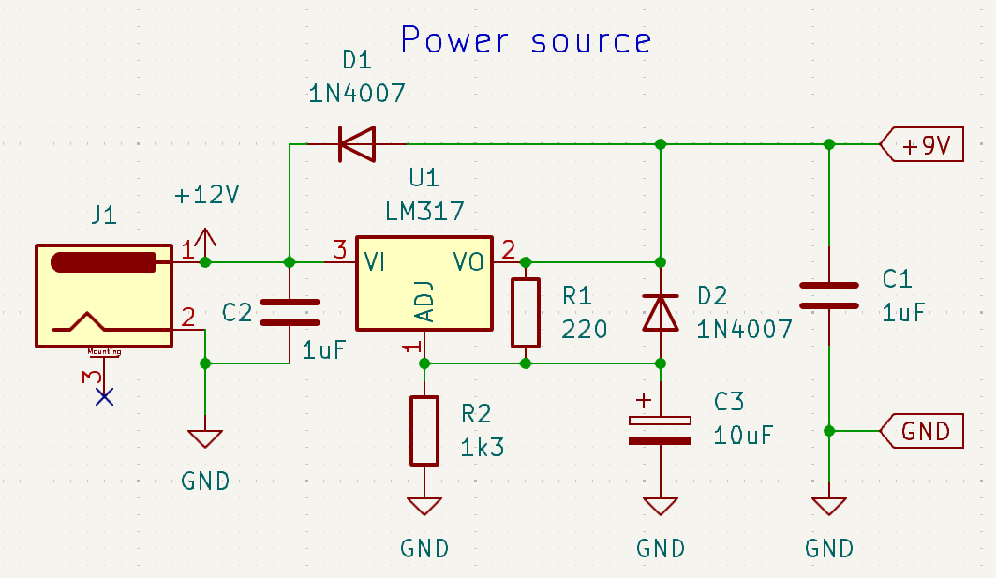
Рис. 1. Схема цепи питания 12 В — 9 В

2. Переключатель состояний на базе таймера 555
Для реализации переключателя состояний одной кнопкой используется следующий принцип (рис. 2): вводы TRIG и THRESH объединяются и подтягиваются равноплечевым делителем к середине интервала напряжений Uпит — GND.
Нажатие кнопки коммутирует к средней точке делителя конденсатор С6, подключённый между GND и выходом OUT через ограничивающий резистор R6. Состояние конденсатора определяется состоянием выхода OUT.
При состоянии выхода «0» конденсатор разряжен. При нажатии кнопки низкое напряжение с конденсатора (менее 1/3*Uпит) вызывает срабатывание триггера TRIG и переключение входа в состояние «1», конденсатор заряжается. При повторном нажатии кнопки высокое напряжение конденсатора (более 2/3*Uпит) сбрасывает выход в состояние «0» через сигнал THRESH, цикл замыкается.
При зарядке-разрядке конденсатора через сопротивление R6 ток не превышает 1 мА при допустимом токе выхода OUT +/-200 мА.
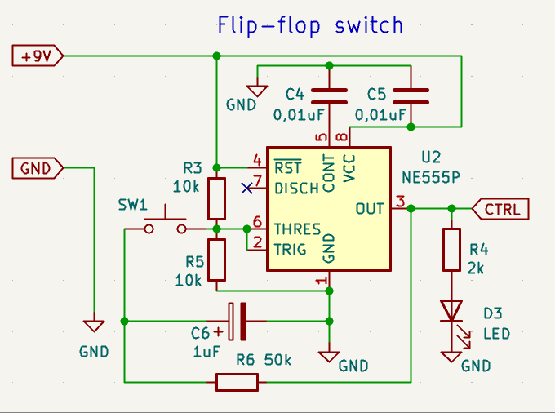
Рис. 2. Схема звена переключателя состояний

Здесь и далее коммутация и номиналы помехоподавляющих конденсаторов C4 и C5 приняты исходя из рекомендаций производителя микросхемы (https://static.chipdip.ru/lib/222/DOC000222900.pdf).

3. Генератор периодических сигналов на базе таймера 555
За основу принята схема, предложенная производителем (раздел A-stable Operation) — см. рис. 2. В качестве времязадающих компонентов используются резисторы верхнего и нижнего плечей R7 = R9 = 100 кОм и конденсатор C9 = 10 мкФ.
Зарядка конденсатора происходит при состоянии выхода «1» от напряжения питания Uпит через резисторы R7 и R9. При достижении напряжения заряда величины 2/3*Uпит срабатывает вход THRES, выход переходит в состояние «0», одновременно с этим вывод DISCH замыкается на GND через внутренние цепи микросхемы, конденсатор разряжается через резистор R9. По снижении напряжения до 1/3*Uпит срабатывает триггер TRIG, вывод DISСH изолируется от GND, конденсатор снова заряжается, цикл замыкается.
Расчётное время фаз включения (tH) и выключения (tL):
tH = 0,693 * (R7 + R9) * C9 = 0,693 * (100 000 + 100 000) * 0,00001 = 1,386 с;
tL = 0,693 * R9 * C9 = 0,693 * 100 000 * 0,00001 = 0,693 с;

Для обеспечения возможности подключения полной нагрузки, разрешённой для выхода OUT, и во избежание перегрузки предыдущего звена переключения состояний питание генератора осуществляется через транзисторный ключ Q1 (схема с общим эмиттером).
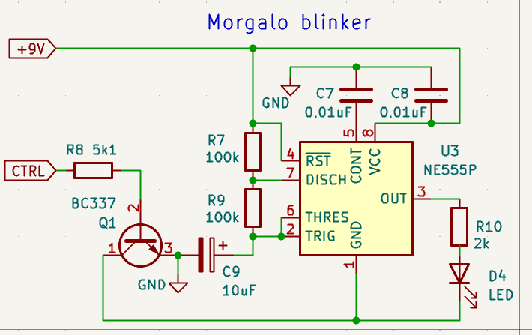
Рис. 3. Генератор периодических импульсов

4. Интеграция полной схемы.
Схемы всех 3-х блоков собраны на макетной плате, работа устройства продемонстрирована на приложенном видео.
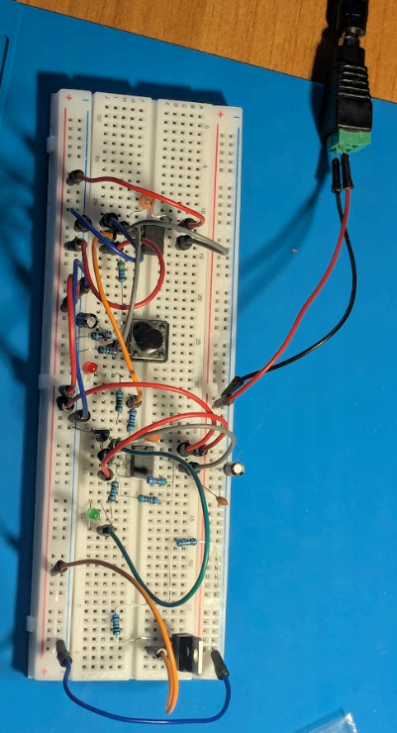
Рис. 4. Прототипирование схемы на макетной плате

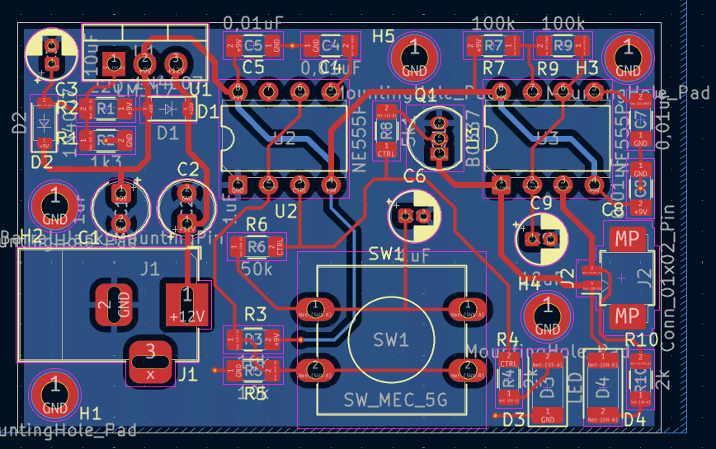
Рис. 5. Трассировка печатной платы
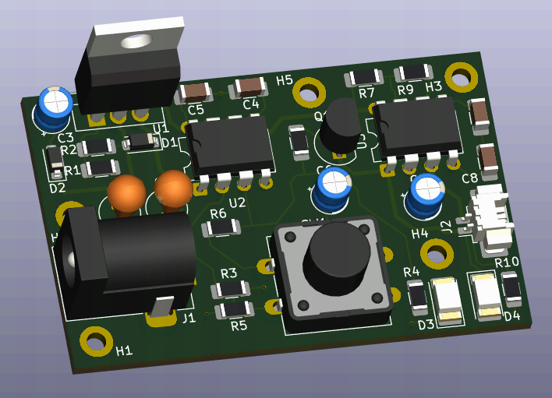
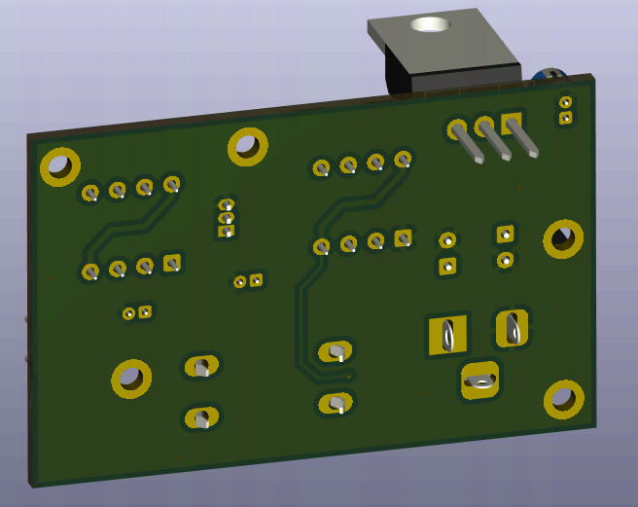
Рис. 6. Внешний вид печатной платы - моделирование

